

администрация снежинского городского округа

ПОСТАНОВЛЕНИЕ

от | 21. 08. 2017 | № | 1052

О внесении изменения в постановление
администрации Снежинского городского
округа от 19.07.2013 № 1012

В связи с началом деятельности медицинской организации общества с ограниченной ответственностью Медицинский центр здоровья «АЛЬФА-МЕД», руководствуясь статьями 34, 39 Устава муниципального образования «Город Снежинск»,

ПОСТАНОВЛЯЮ:

1. Внести в постановление администрации Снежинского городского округа от 19.07.2013 № 1012 «Об определении границ, прилегающих к некоторым организациям и объектам территорий, на которых не допускается розничная продажа алкогольной продукции» (с изменениями, внесенными постановлениями администрации Снежинского городского округа от 15.11.2013 № 1720, от 25.03.2016 № 306), добавив в п.2 абзац 46:
- схема границ территории, прилегающей к помещению «ИНВИТРО», в котором юридическое лицо – общество с ограниченной ответственностью Медицинский центр здоровья «АЛЬФА-МЕД», осуществляет в качестве основного (уставного) вида деятельности медицинскую деятельность на основании лицензии (ЛО-74-01-003746 от 02.09.2016) по адресу: Челябинская область, г. Снежинск, ул. Академика Забабахина, д. 48, нежилое помещение № 5 (Приложение 74).
3. Настоящее постановление опубликовать в газете «Известия Собрания депутатов и администрации Снежинского городского округа», на официальном сайте органов местного самоуправления города Снежинска.
4. Контроль за выполнением настоящего постановления оставляю за собой.

Глава Снежинского
городского округа И.И. Сапрыкин

СОГЛАСОВАНО:

Начальник правового управления А.А.Воронов

Заместитель главы городского округа Д.С.Востротин

Начальник управления
градостроительства С.Ю.Потеряев

Рассылка:

в дело – 2 экз.
отдел по орг.торговли – 1 (с приложениями)
Министерство сельского хозяйства
Челябинской области – 1 (с приложением)
Газета «Известия Собрания депутатов…», сайт - 1 (с приложением)
ОВД – 1 (с приложением)

Т.В.Комина, 92313
консультант
га 1 18.08.2017
1093
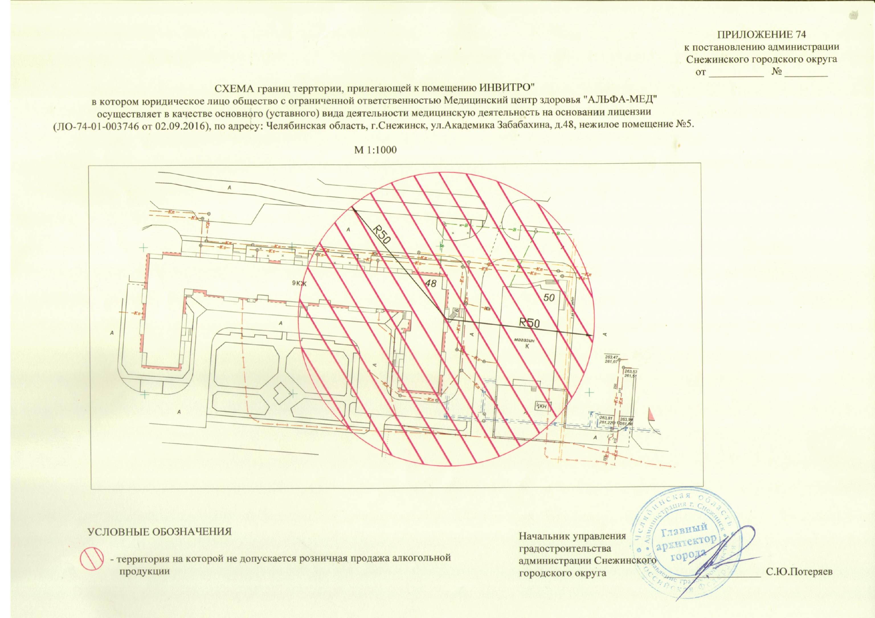
ПРИЛОЖЕНИЕ 74
к постановлению администрации
Снежинского городского округа
от 21. 08. 2017 № 1052

